Company Profile Website

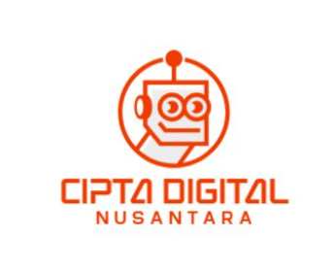

PT Cipta Digital Nusantara
Tugas Praktik Sertifikasi
Junior Web Developer

Disusun Oleh:
Nama : M Amar Fahmirza
Program Studi:
Teknik Informatika
Lembaga Sertifikasi:
LSP Teknologi Digital – BNSP
Tahun
2026

Deskripsi Website
Website PT Cipta Digital Nusantara dirancang sebagai media informasi perusahaan yang bergerak di bidang teknologi digital modern. Tampilan website dibuat dengan desain yang sederhana, profesional, dan modern sehingga memudahkan pengunjung dalam mengakses informasi perusahaan.
Pada halaman utama terdapat banner utama dengan slogan “Build Better Technology” yang menggambarkan visi perusahaan dalam membangun solusi teknologi yang lebih baik dan inovatif. Website ini juga dilengkapi dengan menu navigasi seperti About Us, Produk/Jasa, Gallery, Klien, Artikel, Event, dan Kontak untuk memudahkan pengguna mencari informasi.
Bagian About Us berisi profil perusahaan, visi, misi, serta keunggulan perusahaan. Menu Produk/Jasa menampilkan layanan digital yang disediakan seperti pembuatan website, aplikasi, sistem informasi, dan konsultasi teknologi. Pada bagian Gallery Foto, pengunjung dapat melihat dokumentasi kegiatan dan proyek perusahaan.
Website ini juga menyediakan halaman Artikel yang berisi informasi serta edukasi mengenai teknologi dan bisnis digital. Selain itu, terdapat menu Event untuk menampilkan kegiatan perusahaan seperti workshop, peluncuran produk, dan acara lainnya.
Secara keseluruhan, website ini dibuat untuk meningkatkan citra profesional perusahaan, memberikan informasi kepada pelanggan, serta menjadi sarana promosi layanan digital PT Cipta Digital Nusantara.

Deskripsi Halaman Produk dan Jasa
Halaman Produk & Jasa pada website PT Cipta Digital Nusantara dibuat untuk menampilkan berbagai layanan digital yang disediakan perusahaan kepada pelanggan. Tampilan halaman menggunakan desain modern dengan kombinasi warna biru dan putih yang memberikan kesan profesional serta mudah dipahami oleh pengguna.
Pada bagian utama terdapat judul “Solusi Digital yang Kami Tawarkan” sebagai gambaran bahwa perusahaan menyediakan berbagai solusi teknologi untuk kebutuhan bisnis modern. Di bawahnya terdapat penjelasan singkat mengenai tujuan layanan, yaitu membantu meningkatkan efisiensi bisnis, memperluas jangkauan pelanggan, dan memperkuat branding secara digital.
Halaman ini menampilkan beberapa kategori layanan utama, yaitu:
- Website & UI/UX
Layanan pembuatan website modern seperti company profile, landing page, dan portal bisnis dengan tampilan yang responsif dan pengalaman pengguna yang baik di berbagai perangkat.
- Aplikasi Web & Mobile
Layanan pengembangan aplikasi berbasis web dan mobile yang membantu proses bisnis menjadi lebih efektif, otomatis, dan terintegrasi.
- Konsultasi Digital
Layanan pendampingan strategi digital, transformasi bisnis online, digital marketing, dan perencanaan teknologi sesuai kebutuhan perusahaan.
Selain itu, terdapat bagian Detail Layanan yang menjelaskan beberapa layanan tambahan seperti:
- Website company profile dan e-commerce
- Sistem manajemen pelanggan dan reservasi
- Digital marketing, SEO, dan kampanye iklan online
Secara keseluruhan, halaman Produk & Jasa ini berfungsi sebagai media promosi layanan perusahaan sekaligus memberikan informasi yang jelas kepada calon pelanggan mengenai solusi digital yang ditawarkan oleh PT Cipta Digital Nusantara.

Deskripsi Halaman Gallery Website
Halaman Gallery pada website PT Cipta Digital Nusantara digunakan untuk menampilkan dokumentasi kegiatan perusahaan dalam bentuk foto. Halaman ini dibuat dengan tampilan modern dan sederhana agar pengunjung dapat melihat aktivitas perusahaan dengan lebih jelas dan menarik.
Pada bagian atas terdapat judul “Dokumentasi Kegiatan Perusahaan” yang menunjukkan bahwa halaman ini berisi kumpulan dokumentasi aktivitas dan proyek perusahaan. Di bawah judul terdapat penjelasan singkat mengenai isi gallery, yaitu menampilkan kegiatan perusahaan, acara klien, workshop, dan proses kerja tim IT.
Halaman gallery menampilkan beberapa foto kegiatan perusahaan, antara lain:
- Meeting Klien
Foto ini menunjukkan kegiatan diskusi dan presentasi bersama klien untuk membahas kebutuhan proyek serta solusi digital yang akan dikembangkan.
- Server Komputer
Menampilkan aktivitas pengelolaan dan pemantauan server komputer sebagai bagian dari infrastruktur teknologi perusahaan.
- Seminar IT
Dokumentasi kegiatan seminar atau workshop teknologi informasi yang bertujuan meningkatkan pengetahuan dan keterampilan di bidang digital.
- Tim Meeting
Menampilkan suasana rapat dan kerja sama tim dalam merencanakan serta mengembangkan proyek perusahaan.
Tampilan halaman gallery dibuat menggunakan layout grid sehingga foto terlihat rapi dan mudah dilihat oleh pengguna. Selain berfungsi sebagai dokumentasi, halaman ini juga digunakan untuk menunjukkan aktivitas, profesionalitas, dan pengalaman kerja perusahaan kepada pengunjung website.

Deskripsi Halaman Klien Website
Halaman Klien pada website PT Cipta Digital Nusantara dibuat untuk menampilkan daftar perusahaan dan brand yang telah bekerja sama dengan perusahaan. Halaman ini bertujuan untuk menunjukkan pengalaman kerja, profesionalitas, serta meningkatkan kepercayaan calon pelanggan terhadap layanan yang diberikan.
Pada bagian atas terdapat judul “Kepercayaan Klien Kami” yang menggambarkan bahwa perusahaan telah dipercaya oleh berbagai klien dari berbagai bidang usaha. Tampilan halaman menggunakan desain modern dengan warna dominan biru dan putih sehingga terlihat profesional dan nyaman dilihat.
Di bawah judul utama terdapat penjelasan singkat mengenai latar belakang klien perusahaan, yaitu berasal dari berbagai sektor seperti teknologi, pendidikan, retail, dan layanan profesional. Informasi ini menunjukkan bahwa layanan PT Cipta Digital Nusantara dapat digunakan untuk berbagai jenis kebutuhan bisnis.
Halaman ini menampilkan beberapa nama perusahaan dan instansi yang menjadi klien, antara lain:
- PT Maju Bersama
- EduSmart Academy
- Cafe Kopi Kita
- Klinik Sehat Medika
- Klien C
Setiap data klien ditampilkan dalam bentuk card atau kotak informasi agar terlihat rapi dan mudah dibaca oleh pengunjung website.
Secara keseluruhan, halaman Klien berfungsi sebagai media untuk menunjukkan reputasi perusahaan, pengalaman kerja sama dengan berbagai instansi, serta membangun rasa percaya calon pelanggan terhadap kualitas layanan PT Cipta Digital Nusantara.

Deskripsi Halaman Artikel Website
Halaman Artikel pada website PT Cipta Digital Nusantara dibuat sebagai media informasi dan edukasi mengenai teknologi digital serta strategi bisnis modern. Halaman ini bertujuan untuk memberikan wawasan dan pengetahuan kepada pengunjung tentang perkembangan dunia digital yang dapat membantu pertumbuhan bisnis.
Pada bagian atas halaman terdapat judul “Wawasan Digital untuk Bisnis Anda” yang menggambarkan bahwa halaman ini berisi berbagai informasi, tips, dan strategi digital untuk mendukung kebutuhan bisnis di era modern. Tampilan halaman menggunakan desain yang bersih, modern, dan mudah dibaca sehingga pengunjung dapat mengakses informasi dengan nyaman.
Di bawah judul utama terdapat bagian “Informasi dan Tips Digital” yang berisi kumpulan artikel mengenai tren teknologi, pemasaran digital, dan pemanfaatan teknologi dalam bisnis. Setiap artikel ditampilkan dalam bentuk card atau kotak informasi agar terlihat lebih rapi dan terstruktur.
Beberapa artikel yang ditampilkan pada halaman ini antara lain:
- Strategi Digital untuk Pertumbuhan Bisnis
Artikel ini membahas bagaimana strategi digital yang tepat dapat membantu meningkatkan jumlah pelanggan dan pertumbuhan pendapatan bisnis.
- Pentingnya Website Responsif
Artikel ini menjelaskan pentingnya website yang responsif agar tampilan dapat menyesuaikan berbagai perangkat serta meningkatkan pengalaman pengguna dan kualitas pencarian di mesin telusur.
- Memaksimalkan Interaksi Pelanggan Online
Artikel ini membahas cara meningkatkan hubungan dengan pelanggan melalui fitur chat, formulir online, dan penyajian konten digital yang menarik.
Secara keseluruhan, halaman Artikel berfungsi sebagai sarana edukasi digital sekaligus media berbagi informasi yang dapat membantu pengunjung memahami pentingnya teknologi dalam pengembangan bisnis modern.

Deskripsi Halaman Admin / Backend
Halaman admin ini digunakan untuk mengelola informasi dan file pada website company profile PT Cipta Digital Nusantara. Pada halaman ini admin dapat melakukan upload file informasi, mengelola tautan file, serta menambahkan foto gallery yang akan ditampilkan pada halaman website utama.
Fitur upload file memungkinkan admin menambahkan judul informasi serta memilih file yang akan diunggah ke server. Selain itu tersedia fitur upload gallery untuk menambahkan dokumentasi kegiatan perusahaan seperti meeting klien, workshop, dan kegiatan project lainnya.
Halaman backend dirancang dengan tampilan modern dan sederhana menggunakan kombinasi warna biru dan putih agar nyaman digunakan. Sistem ini juga telah dilengkapi dengan menu navigasi seperti landing page, sign in, sign up, dan logout untuk mempermudah pengelolaan website.
Backend website ini dibuat menggunakan teknologi web development seperti HTML, CSS, Bootstrap, PHP, dan MySQL sebagai database untuk mendukung sistem login serta penyimpanan data informasi dan gallery perusahaan.

TAMPILAN WEBSITE

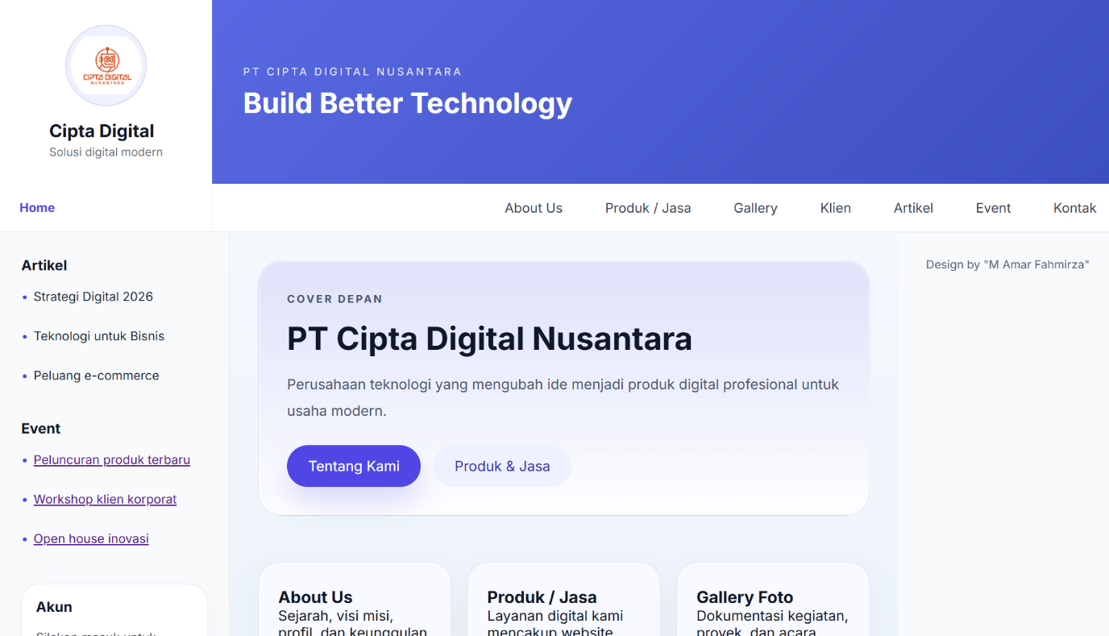
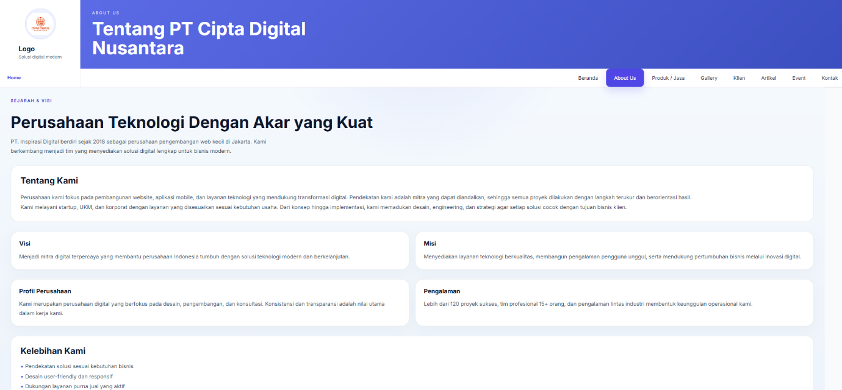
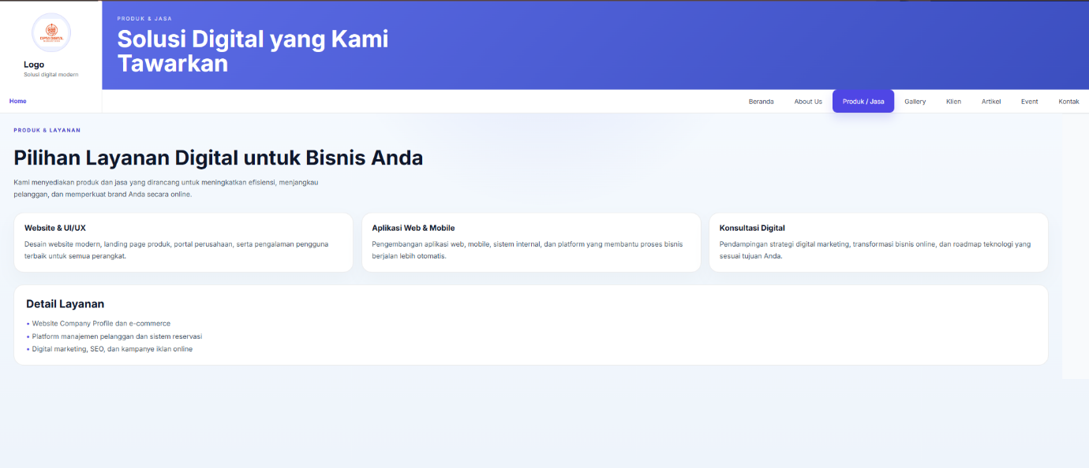
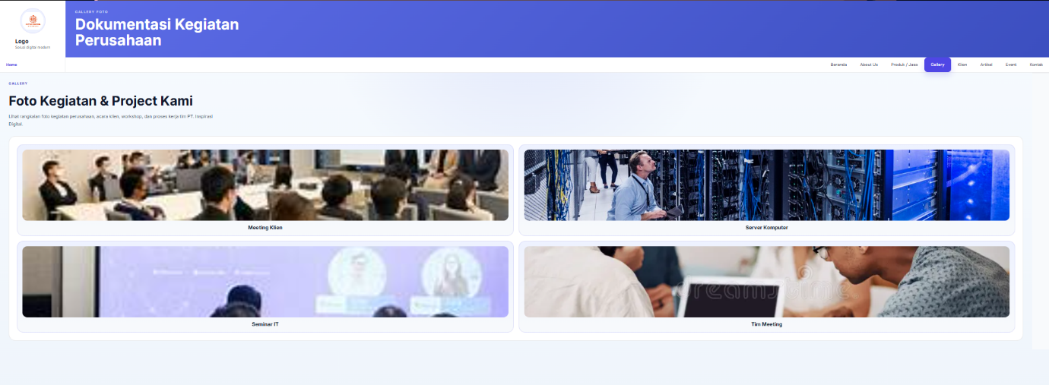
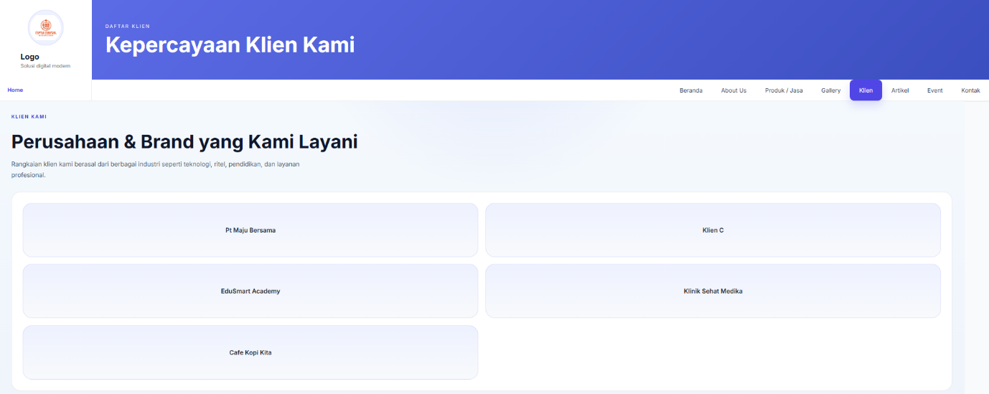
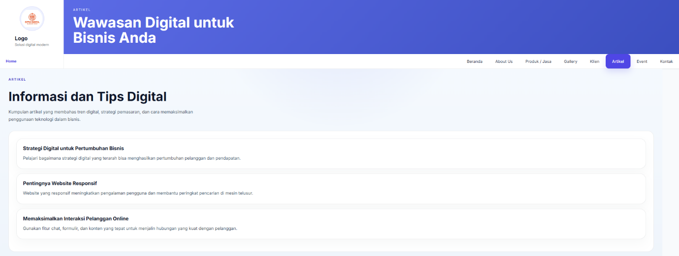
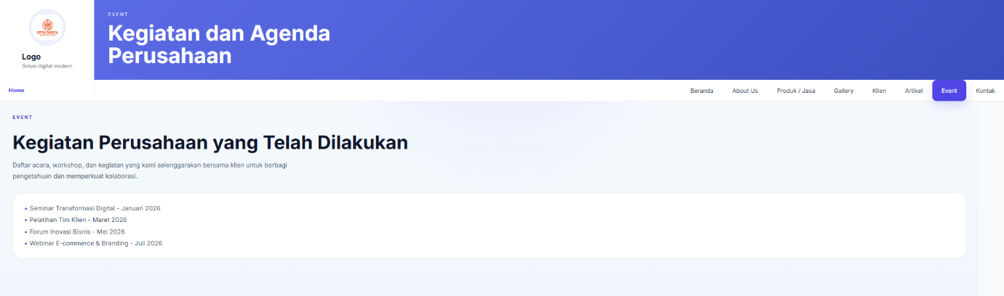
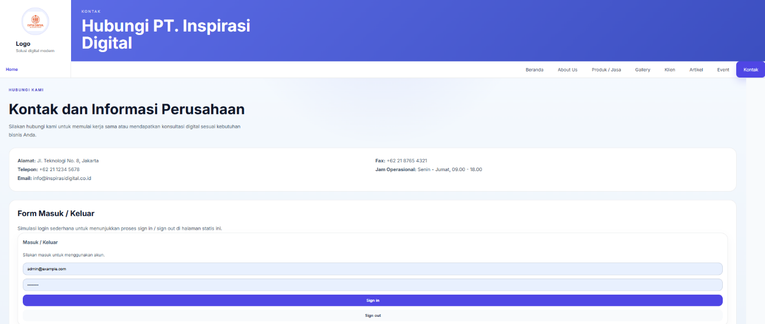
ADMIN
